專訪王永信師母 : 王張茀迪女仕
採訪者: Juno Wang 採訪日期: 3/26/2018

採訪前記:

我在王牧師身邊學習事奉近十八年, 王牧師幾次對我說, 當年他開始中信事奉的頭兩年, 若沒有王師母的薪水支付家用及事工費用, 就沒有他後來的事奉了。大使命中心在1995年搬遷到德州後, 我才有機會與王師母同工. 當王牧師向同工宣佈他準備在德州營地舉辦各式各樣聚會時, 坐在我旁邊的王師母偏頭對我只說了兩個字: 拚了! 讓我對她刮目相看. 那時已過六十歲的她都拚了命事奉主, 我們能不拚嗎? 在採訪過程中, 再次聽到師母55年來對王牧師事奉全力以赴的支持, 讓我很受感動. 失去一位事奉與生活的夥伴, 是很令她傷懷的. 王牧師過世三個月了, 一直到現在師母還希望王牧師會回來, 但她也知道這是不可能的事. 請大家繼續為王師母代禱。
專訪王永信師母 -- Juno Wang

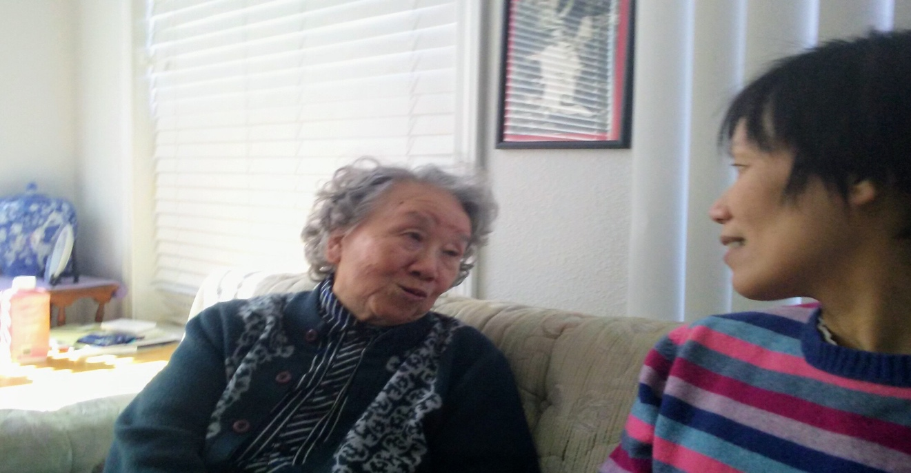

採訪內容:
與王牧師相識前:
王牧師與師母相差十歲, 兩人在不同時間都曾在北京及台北居住過, 但兩人是到了美國後才相識相遇。王師母於 1948年到了台北, 當時十多歲的她, 因聽了吳勇長老的講道而決志信主。王師母在台灣護士學校受訓練時, 她接受呼召奉獻自己給主用。 之後, 神就帶領她來到了美國。在這期間, 她的靈命一邊成長, 她一邊向神禱告說, 若是神的旨意, 求主讓她能幫助到一位傳道人。 當時她認為身為一位基督徒, 交友要慎重, 所以有追求者想約她出去, 她都拒絕參加。
兩人相識的經過:
60年代, 王師母和其他兩位一起在紐約聖路加醫院工作的女友, 打算去參加使者協會在賓州舉辦的第二屆退修會, 而王牧師是受邀的講員之一。 當時使者同工楊勝世牧師負責安排交通接送, 他安排王牧師從遠處來到紐約接了這三位姊妹。王師母對王牧師的第一印象是, 他是一位鄭重, 不隨便的人, 看得出是一位充實且實在的人。樓愷牧師也在車上, 所以五個人在車上就一路談到了營地。
營會完後, 王牧師再送師母她們三位回到醫院去。從此, 王牧師就與師母聯絡。 那年的聖誕節, 王牧師從很遠的地方, 大概是開了幾天幾夜的車去看王師母, 但卻沒有事先告訴她. 結果一聽到王師母正面臨身分問題不能繼續待在美國, 王牧師當場向她提議去加拿大Windsor找事, 並且馬上開車載她去找一位在當地他所認識的王醫生。因此王師母馬上就找到工作, 並在Windsor住了下來。 當時王牧師所創辦中信是在美國底特律, 所以他們的距離就拉近了。 王牧師有時會接王師母到底特律去。
初訪中信:
王牧師有次說要帶王師母去看他的辦公室, 師母臆想他的辦公室應會是蠻講究的。 沒想到, 王師母一看到中信辦公室同時也是王牧師住處時, 她得用驚奇這兩個字來形容。 因為她沒想到在美國居然有人的居住環境竟會是如此。 底特律冬天很冷, 王牧師卻沒有暖氣, 也沒有傢俱, 就是一片冰冷的水泥地。 雖然這是一個有臥房, 書房和廚房的公寓, 但他卻甚麼都沒有。他用三個紙盒子裝衣服, 一個裝主日穿的, 一個裝洗乾淨的, 另一個裝待洗的。 實在是非常非常的簡陋。 王師母當時心裡想, 在美國怎麼會有這麼窮的人.。 但她又想彼此是朋友, 如果就因為王牧師有沒有錢而來論斷他, 那就不夠朋友了。所以她也不在多想了, 既然王牧師是這樣窮, 那就這樣吧。

中信的第一台郵寄標籤機器:
中信開創期需要很多的義工, 但王牧師不是一個管理的人。 當王師母到了中信辦公室看到中信月刊郵寄標籤零散四處, 郵寄也沒有一定的順序, 師母覺得若沒有組織化, 義工也不知應要如何幫忙。 所以王師母馬上就幫忙管理郵寄系統。有一次王牧師帶她去看製印郵寄地址標籤的機器(Addressing Machine)。 當問到機器的售價是美金1,500元, 王牧師立刻說太貴了, 不用談了, 因為房租每月才美金25元。 王師母卻馬上說: 好, 買吧, 你不是需要嗎? 王牧師看了她一眼就問她有錢買嗎? 原來師母因正好存了一筆錢, 所以就拿出來付帳, 買了中信第一台的地址標籤機器。 王牧師後來常說那是師母存的嫁妝錢。 但師母說, 雖然她所存辦婚禮的錢少了些, 但神仍有恩典為他們預備辦婚禮所需的一切。
婚禮:
王師母說要結婚時, 她並沒有因為王牧師的貧窮而有任何的遲疑。當時住在王牧師對面的一位李伯母常作飯送給王牧師吃。當她一聽說王牧師要結婚了, 馬上就說她會在自己家裡為他們辦婚禮招待會(reception)。王牧師邀請了很多在密西根州的中文查經班的留學生來參加他們的婚禮。他本來打算向房東購買前面大房子來做為中信的辦公室, 但尚未有錢可以購買, 然而, 房東應允他們可在大房子內的客廳舉辦幾十人座的婚禮。師母感恩的說他們婚禮所需要的一切, 神都預備了。

王永信牧師夫婦於2017年11月24日在家歡慶結婚55周年.
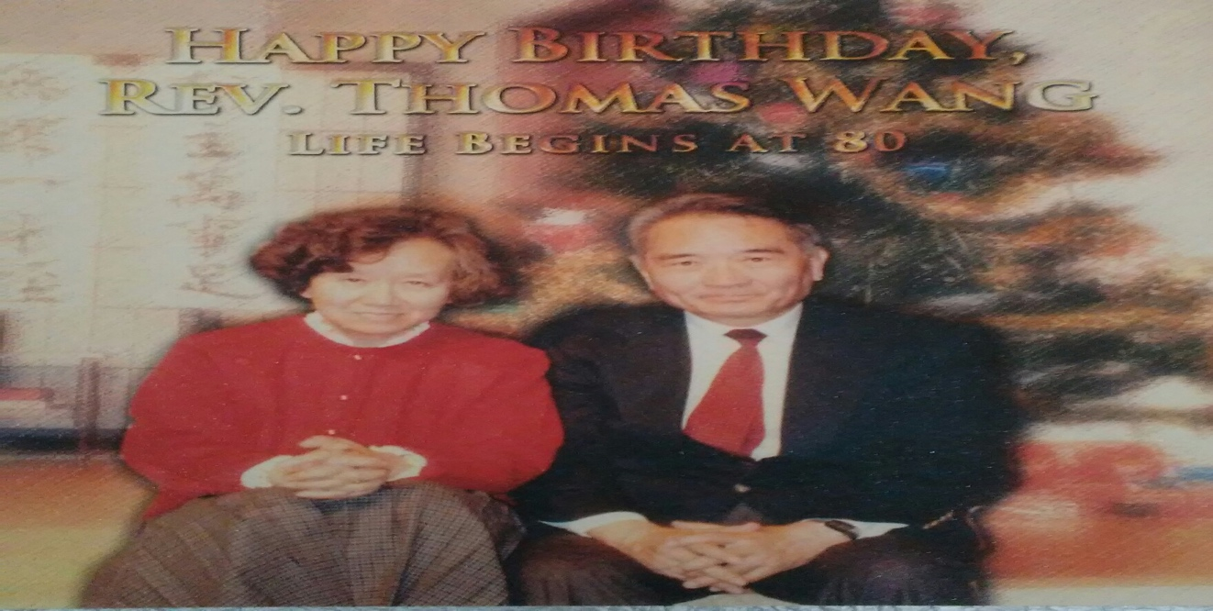
全心的支持:
婚後的頭兩年, 因為王牧師剛開始中信, 他自己又寫又印中信月刊還要郵寄。 除了禱告團隊中的四位代禱者外, 他尚未認識其他基督徒, 很多學生團契的人也不認識他, 所以還沒有外來的金錢奉獻來支持中信的事工。當王牧師開始寄發中信後, 大家才慢慢地認識他, 但收到的奉獻在前兩年是非常的低.。那兩年是王師母用她繼續到Windsor當護士的收入來支付家用及中信的開支。當師母看到中信事工慢慢的在開展,她覺得這是神給她的一個機會來參與服事, 所以她感到很高興, 從未覺得委曲過。沒想到窮不窮的, 一切都在神的手中。
住無定所:
對於他們幾次跨州越洋的搬家, 及王牧師常外出不在家的生活；王師母說, 1970年代, 王牧師在底特律時, 只要有時間就開車到處探訪在加拿大和全美的查經班。 當時如果王牧師外出, 師母就住在醫院裡直到王牧師返回再回家。
王牧師並不會已經安定下來就不再搬動了。 當他們在洛杉磯剛定下來, 一切才整理好,因事工的關係, 又得再度搬遷。 師母說她需要配合, 一生中幾次都是如此。王牧師並不會因搬家太麻煩, 而打消搬家的念頭。他是以工作的需要為第一優先。 現在所住的活動房屋(Mobile Home)地方, 是他們這幾十年中所住過最久的居所。
家居生活:
王師母表示他和王牧師的家是把神的工作擺第一, 所以他們把神的事工當作是家裡必須要做的事。 因為如此, 他們沒有事奉與家庭之間的衝突。王牧師在家有時會講笑話。雖然他很挑剔, 但有時師母覺得做出一到好菜, 王牧師嚐了一口後也不多說, 只說他今天不餓。有時口味碰對了, 他會說這真是好吃。王牧師是把事工當為第一, 所以他在家時是很少休息的。他後來年紀大了, 當他坐在床上時突然想到需要寫封信, 他會馬上提筆就寫信. 若需要寫文章, 他也馬上就寫。有時師母睡到早晨五點醒來, 問王牧師怎麼還不睡, 他會說快寫完了。王牧師是一個非常能集中注意力的人, 環境有時不一定對他注意力集中有利, 但他能照樣工作。 王牧師是一個非常節省的人, 師母有時要買衣服給他, 他會嫌貴而不買。

簡樸的加州居所 — Mobile Home
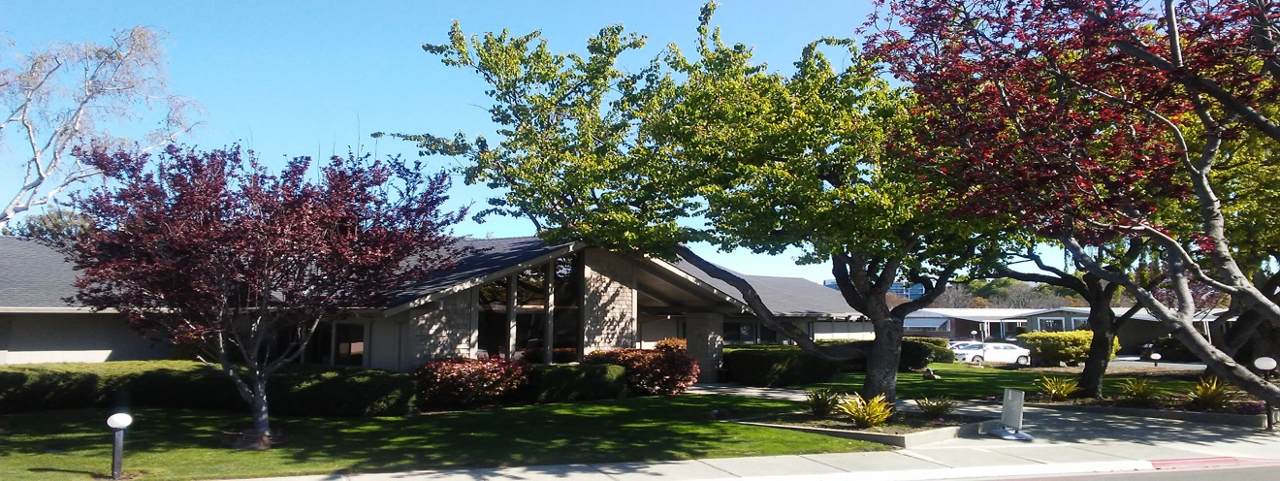
異象家:
關於大家稱王牧師為異象家, 王師母說異象是神給的感動, 是藉著聖靈給王牧師特別的感動。他並不會回應神說讓我先試一試或看一看再說。只要神的感動一來, 王牧師就會馬上去做, 王牧師一輩子是很會抓住機會, 只要是一點機會他就抓住, 而別人可能還未看見. 後來, 王師母及身邊的幾位同工會幫王牧師分析, 請他從幾個需要做的事工當中挑選必須做的, 因為每件都做是沒有意義的, 這幾位就成了他的智囊團。
機構創辦者:
王牧師到美國時, 華人教會大多尚未成立, 但有很多的查經班。 當時牧師會開車探訪全美的查經班, 這些查經班以後都成了華人教會的先驅。 因為這些查經班成員都很愛主, 所以他們對王牧師與他們見面並帶給他們挑戰, 都感到很高興, 王牧師把這些查經班帶領成長了。 現在一些機構的負責人如羅曼華博士等, 都是當時和王牧師很親近的查經班成員。因為他創立了中信, 所以王牧師能把這些查經班一個一個地都連起來。
創辦者的挑戰:
王牧師創辦的機構以華福來說, 是在1974年因參加第一屆洛桑大會, 當時70多位華人出席者受了感動認為是否在華人教會也可以成立同樣的事工。 王牧師在接受委任後, 於1976年搬到香港開始華福運動。 他需要安排好行程, 關於每天需要到哪一個國家或地區與哪位聯絡。他一個一個地去, 然後成立區委員, 所以華福後來有30幾個區委會。 有時王牧師出發前寫信通知對方他何時會到訪, 但是對方未有任何回覆。在不知道是否會有人接待之下, 王牧師仍然前往。當他一下飛機時, 卻有一大群人前來接機, 但事先完全未告訴他。這對他來說這是一項試驗, 在不清楚時, 他仍需要照常前往。
王牧師是很能激勵並影響人心的。 當他去到一個新的地方, 一見到人他就可以談上話, 當他說我們來做這做那, 大家都會很起勁的咐和。 當時他見到領袖時會說我們中國人當如何如何, 現在他會說中國男人你在哪裡。他常挑戰人. 也因小時候父母對他的教育, 之後又遇到戰爭, 都是神藉這一切在訓練他的觀察力及行動力。所以當他到一個新的地方, 他可以在三分鐘之內就知道當地很多的需要。
成立華福區委會並不容易, 但王牧師可在短時間之內成立區委會, 委任區委會同工。 在這一切的努力之下, 華福會議可以開成, 是神的恩典。 當問及王牧師最受挑戰的是哪一段時期時, 王師母表示, 每一階段都有不同的挑戰。
機構轉交:
師母說王牧師在轉交機構時, 並沒有不捨。當1976年全家搬遷去香港前, 王牧師覺得鄭果牧師最適合接管中信。在與鄭牧師交談後, 王牧師就放心地前往香港開始華福運動。 王牧師覺得若他費了大勁開始一個機構, 後來有人跟進就是一件好事, 因為他可以再到前線去開展新的工作。他對所創立的每個機構都是用這樣的心態來看待地。所以當王牧師花更大的心力成立了華福, 他並不認為這區是我的, 那區是你的。 他是成立各區委會, 把責任交託給他們後, 他就再往前走。他的目標是為了華人教會成立這些機構, 當有人出來接管他就交棒, 然後再往前走。 王牧師的確是一位有幹勁的人。
生子不養的評論:
對於這個評論, 王師母表示王牧師如果生了這麼多子要養的話, 他會無法出來繼續開創新的事工。 因為他認為神呼召他是在各地成立事工後, 交接出去, 他再往前開發新工場。若他不這麼做, 他無法做跨文化的宣教工作, 而只能留在華人教會內. 神給他的呼召是作為一個開創者。
師母說王牧師最感恩的是神給他有機會服事, 能夠把他所創辦的機構及事工都交出去, 是令他很感恩的。 他並不會說這事工是因為我, 那事工是因為我。他是一個捨得放手的人。
一生的心志:
王牧師一生的心志就是要服事主, 一點一點地還債。欠債的概念王牧最低限度早在1976年已有，他在當年籌備華福時寫過一篇文章，題名為〈欠債者的話〉，自始欠未信者的債 (參羅馬書 1:16-17), 成了他事奉的目標。 師母說王牧師在世時, 無論大小聚會都是忠心的服事主。他是一位很努力的人, 他不會因是一場小聚會就不努力.。王牧師最後主領的一個聚會, 是在他們活動房屋社區舉辦的聖誕慶會。他用了很多時間準備, 他寫了邀請信請師母打字, 改了幾次後才定稿發出。然後他親自打電話及探訪居民, 邀請他們來參加慶會,甚至還到社區以外鄰近的地方發邀請。在這聚會中, 除歡慶聖誕外, 王牧師傳講福音, 並領了一位美國姊妹信主。王牧師完成了神給他的使命。 師母認為, 王牧師對華人教會的遺願是把福音傳回耶路撒冷。 華人教會要繼續到不同的地方去盡力傳福音, 參與回宣, 猶宣等。 希望華人教會能慢慢起來, 把福音傳回耶路撒冷。

當師母的挑戰:
當王牧師四處受邀講道時, 師母說她的挑戰是要確定王牧師出去講道時, 他的衣服, 健康情況等都好。王牧師出入背後實際所需要的一切, 師母都要為他預備妥當。 所以去講道前, 他要在最好的狀況。 王牧師成為華人及普世教會領袖後, 師母說她適應沒有困難。 因為一直以來, 她不覺得她是師母, 她是王牧師的妻子, 王牧師身後需要甚麼事她就會去做。 真要當師母, 這架子還做不起來。
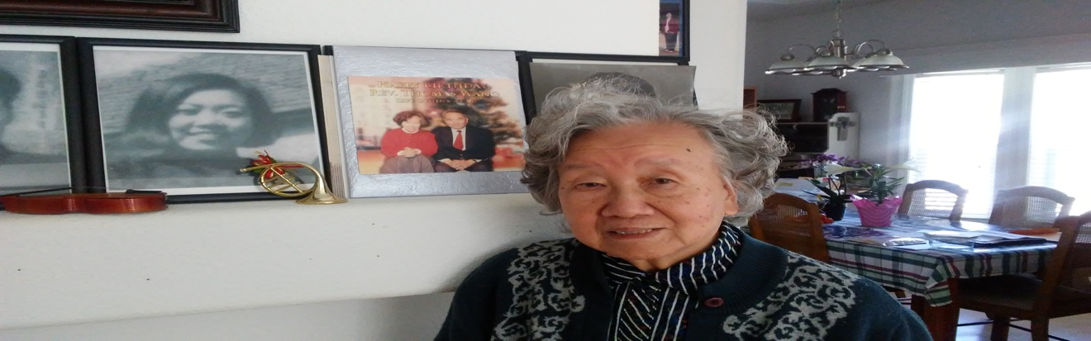
同工同行55載:
王牧師有時對工作的注意力是很重的, 有時候問他在家想吃甚麼, 或和他說些家裡的私事, 他會回答說這些事有同工會處理。 他的心思不是隨時都在家裡, 但師母並不覺得委曲, 因為她覺得王牧師雖在忙他的事, 但已給了師母足夠的注意力, 所以兩人各自忙各自的事。 因為彼此都在忙, 並不會彼此抱怨對方。
師母說既然是王牧師的妻子, 就應該配合他的需要。 雖然搬遷多次, 師母從未希望王牧師只要固定牧養一間教會就好。 反而常提醒自己因他這麼努力的傳福音, 不要成為扯他後腿的人。
王師母說她是一個很普通的人, 如果神交給我們責任, 我們就當好自為之。 神給每個基督徒都有不同的感動。 當我們聽到或感覺到那種感動就去做。不是要做大事, 而是每個人都去做基本的基督徒責任, 這樣中國的教會就有希望了。

王永信牧師夫婦於2017年12月1日接受本篇採訪者對他一生宣教與事奉的英語採訪
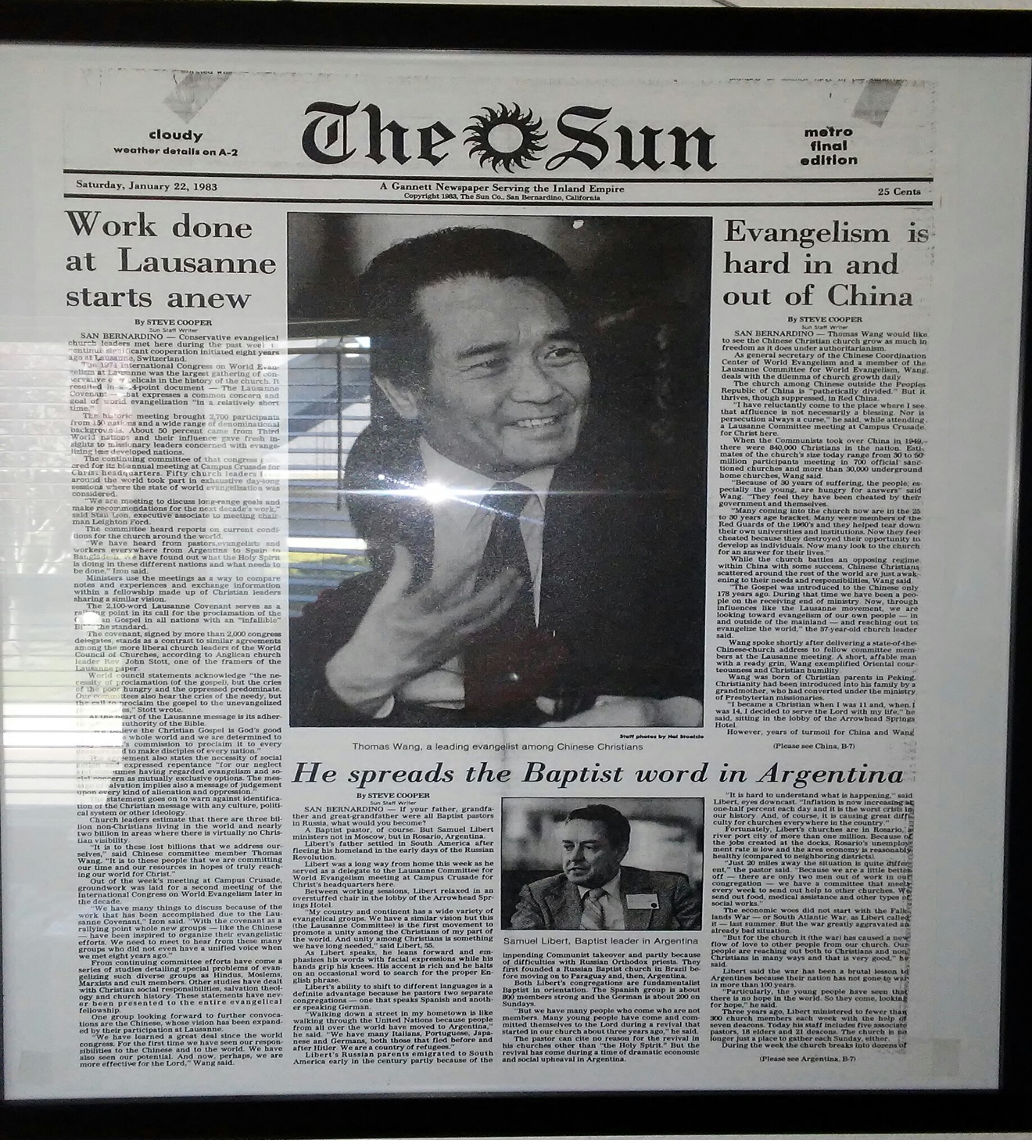

附件
神領我幫助祂的僕人王永信
王張茀迪
中國大陸未解放前，我們家已搬到台北。有一天，家人要我帶表弟去教會參加主日學，我就站在教堂外等他完了一起回家。教會的人看見我就問：「妳為甚麼不進去聚會？」我說：「在這裡等一會兒就好了。」沒進去。
第一次進教會
第二次我照樣帶表弟去，家人說：「妳也可以進去聽道。」之前我從未接觸過教會，所以很懼怕，但還是進去了。這是我第一次進教會，聽到吳勇長老講道，主要講約翰福音第三章16節。那天的信息正好是我當時所需要的。我感受到神的愛，也感受到祂在十字架上為我們流血，祂的血洗淨了我的罪；於是我第一次進教會，第一次聽道就信主了！
一年後，即1953年的復活節，我受洗加入教會。當時我正在讀護士，1956年的夏天畢業。我除了接受一般護士訓練外，還加上助產士訓練，每天都忙著自己的事情。按規定畢業後做了三年護士，到1959年夏天才拿到護士證書。那年夏天，神感動我奉獻自己，立志將來為祂使用。
認識王永信
當時家人認為我應該去美國，因我是護士，有資格以交換護士的名義申請。1959年夏天，我去了紐約的聖路加醫院（St. Luke Hospital）工作，在那裡遇到兩位香港來的基督徒姊妹，我覺得自己的英文非常不流利，有很大掙扎，她們就幫助我，給我很大的鼓勵。
那年夏天，使者協會舉辦第二屆夏令營，我們三個人一同參加。當時我們既不會開車，又沒有車子，於是告訴大會需要人接送。楊勝世牧師負責交通事宜，就安排了王永信接我們，從此就認識了王牧師。原來他1959年從歐洲移民美國，那年他剛好從神學院畢業，被請做講員。
我奉獻後一直問自己日後應該如何服事主；可是似乎一直還沒有一個環境讓我服事，於是禱告說：「神呀，如果袮願意我去幫助一位傳道人，我也是願意的。」其實，還沒見到王牧師之前，我已有這個想法。認識王牧師後，弟兄姊妹看見王牧師年紀也不輕了，仍是單身，於是制造了很多機會讓我們有時間打招呼、談話。之後，王牧師去了其他地方，我則繼續在紐約和新澤西州。差不多到1961年我們才有機會再見面。
那年聖誕節，他來看我，當時我有很多問題要面對，例如還未有合法身份留在美國。本以為在美國讀書、工作，身份就可自動改變，其實不然。王牧師跟我說：「妳讀書不成，那我帶妳去找事做好了。」於是去了底特律附近加拿大安省的溫莎工作。從此我們有多點時間見面。
當時中信已經開辦，王牧師遇到一位很好的老姊妹李伯母，住在他的對街。有一天，他跟李老太太打了個招呼，她看見這中國人，並且是個傳道人；從此，她每天主動煮好飯菜送到王牧師的桌子上，深信這是神美好的安排。
王牧師第一次帶我到「中信」，看見他辦公室的情形，我心裡涼了半截，內心想：「哎呀！在美國這個社會還有這種情形！」他那裡甚麼都沒有，小屋沒暖氣，房裡沒家俱，冰箱裡沒食物，空空如也！我問自己：「我預備好面對這樣的生活嗎？」但心裡又有很多感想，覺得如果看一個人，是只看他有沒有錢，抑或是看他有沒有深度呢？內心在掙扎，忽然就掉進疑惑裡，卻又沒人去商量，我就向神禱告說：「神呀！我應該怎樣做？不然，我對不起朋友。」
背後的女人
一切是神的恩典，我做的事務雖然從未學過，只因我把這些事情看為是自己家裡的事，就盡心盡力去做。其實王牧師和我的處事心態都是把服事當作自己的事，神的家就是我們的家，盡力看自己可以怎樣靠主去處理，不會覺得這些是公家的事，我們不去管。感謝主，我們在事奉的心態上很同心！
我時常警惕自己，不要成為王牧師的累贅和重擔。感謝神，讓我們有這個恩典──有事情可以談，不同意也可以談。我提醒自己，不要去自找麻煩。我從來沒有後悔與傳道人結婚，因我知道這是神帶領的路，我不覺得金錢是最重要的。
我一直是王牧師背後的女人，但從來不覺得委屈，沒因為自己沒有機會在大庭廣眾前事奉而感到遺憾。我一生就是不斷地學習。「中信」開始的時候，廚房沒人煮飯，我就學煮飯，甚至學習應付100人的晚餐。西餐比較容易，預備主菜，例如燒牛肉、魚、義大利粉等，再加上沙拉、飯、飲品，就可以了！既便宜又容易，有食譜在手，一步步跟著做而已。
盡量少說話
我雖是師母，但不是一個教會的師母，而是一個機構的師母，對像是一些同工，能夠與這些同工接觸、合作就是了；然而，在教會裡卻有眾多的人看著師母，這個師母無論做得怎麼樣，總會有人看法不同。我的對像不是眾多的會友，本無資格告訴師母們應怎樣去待人處事；不過，就個人聽到一些教會師母的分享，以及平日的觀察，有以下一點點領受：
我覺得在教會裡，弟兄姊妹彼此的接納和尊重是最起碼應有的態度。尊重對方，就容易說話；能夠欣賞對方，對方就能夠接納你。這是最基本待人處事的原則。
也許有些時候我們很想告訴會友應該怎樣；可是如果時間還未成熟，或者彼此的關系還沒有建立好，講了這些話，也許不會有預期的效果。如果彼此有了良好的關系和感情，互相分享就容易被接納；所以，我在這方面就學習盡量少說話，因在很多方面實在不曉得甚麼時候最適宜，那就不開口為妙，可減少很多麻煩。
還有就是要尊重牧師──妳的先生。不要把妳先生的短處放在大家的面前；否則後患甚大！姊妹們應多用些時間去禱告、見證、事奉，不要花時間說長道短。有時候我見了人，說話不多，不是等於我不會說，而是我不願意說那些話。真要求神賜我們智慧，否則一下子有人傳某某師母說過甚麼甚麼，影響就很大了！在此願與各位師母共勉。
不覺缺欠
王牧師和我終身事主，一直不覺得有甚麼欠缺。現在，我們住在一個活動房屋（mobile home），跟房子沒甚麼分別。一直以來，王牧師為了事奉，搬來搬去，甚至跨國搬家，到了安定下來，我們的年紀已經大了，如果買一個房子就很吃力！買了這個活動房子，之後每個月雖要付地租，但不用背那麼多債，這對我們較輕松！還有，我們的居住環境靜而美，有花有草，不用自己再種些甚麼，有這樣好的環境，感謝主！
神帶領著我一生的道路，「我的恩典夠你用（My grace is sufficient for you）」這句話就是對我一生的鼓勵；所以，我覺得自己絕不委屈，也不會感到心裡難過。我有這個機會服事主，是很大的福氣，真可謂無憾！
趁年輕事主
一晃眼「中信」已創立50年！歷年來中信各地的同工們齊心努力，在神的帶領、保守下，今天「中信」在普世多處被建立，這是我們當初夢想不到的！在開始的時候，它只是個小小的汽車間；感謝神自己的慈愛與引領，讓「中信」發展至今，這樣的祝福，簡直述說不盡！
今年我已經75歲，王牧師也已85了！最近我在想，任何人如果要服事主，年輕的時候就要去做；因為50年前我們做了，如今我們已沒有力氣，想做也不可能了！所以，弟兄姊妹，服事主當趁著年輕、有力的時候，不要到了年紀大、身體軟弱了才來後悔。
（余黃國凱采訪）
(本文鏈結：http://ccmusa.org/read/read.aspx?id=pro20120101原載《傳》雙月刊第140期（中國信徒佈道會）)
*For Simplified version*
本文链结：http://ccmusa.org/read/read.aspx?id=prs20120101 原载《传》双月刊第140期（中国信徒布道会）。

《環球華人宣教學期刊》 第52期 2018年4月號

